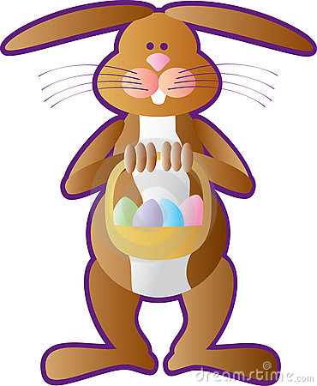

Paashaas, paashaas, pim, pam, pom.
Een mand met eieren al op zijn rug.

Paashaas ,paashaas, keer je eens om
Pim, pam, pom en weer terug.

